SEMANA DEL 24 AL 28 DE MAYO DE 2021
PLAN DE TRABAJO
ESCUELA PRIMARIA: ___________
CUARTO GRADO
MAESTRO (A) : _________________

NOTA: si aún no tienes los libros de textos, soló realiza las actividades del cuaderno.
 | ASIGNATURA | APRENDIZAJE ESPERADO | PROGRAMA DE TV | ACTIVIDADES | SEGUIMIENTO Y RETROALIMENTACIÓN
LUNES | Formación Cívica y Ética | Identifica la organización política de México como una república representativa, democrática, laica y federal. | México, una República representativa, democrática, laica y federal | Contesta las siguientes preguntas en tu libreta:  ¿Qué es una republica democrática?  ¿Quién elige al presidente, diputados y senadores?  ¿Cómo se eligen?  ¿Por qué es importante elegir a los gobernantes?  Escribe tres derechos que tienen los ciudadanos en una democracia.  Analiza las paginas 118 y 119 de tu libro de formación. | Envía evidencias de tus trabajos al whatsApp de tu maestro (a), tienes hasta las 9:00 p.m de cada día.  NOTA: no olvides ponerle la fecha a cada trabajo y tú nombre en la parte de arriba.
 | Educación Socioemocional | Regula las emociones relacionadas con el asco, de acuerdo a la motivación, el estímulo y la reacción que las provocan, así como al logro de metas personales y colectivas | El árbol regulador de las emociones | Lee la siguiente historia y responde las preguntas en tu libreta:  Daniel, es un niño que no le gusta comer verduras, el piensa que son asquerosas y nada deliciosas, su mamá insiste en que debe comerlas para su buen crecimiento. Un dia Daniel se armo de valor y decidio comerse un rico caldo de verduras que su mamá preparo para el.  ¿Por qué crees que Daniel piensa que las verduras son asquerosas?  ¿Qué le dirias a Daniel para que el consuma verduras?  Escribe 3 ventajas de consumir frutas y verduras.
 | Ciencias Naturales | Relaciona la fricción con la fuerza y describe sus efectos en los objetos | Fricción y fuerza | Piensa en situaciones de tu vida diaria donde utilices la fuerza o donde se presete la friccion. Escribe 3 de cada una de ellas.  Friccion Fuerza  1 1  2 2  3 3
 | Vida saludable | Consume alimentos frescos de la región e identifica cómo esta práctica beneficia al medio ambiente. | En mi comunidad cosechamos… | Investiga que alimentos se cosechan en tu comunidad y dibujalos en tu libreta. Recuerda siempre tratar de consumir alimentos frescos, locales…

 | ASIGNATURA | APRENDIZAJE ESPERADO | PROGRAMA DE TV | ACTIVIDADES | SEGUIMIENTO Y RETROALIMENTACIÓN
MARTES | Historia | Investiga aspectos de la cultura y de la vida cotidiana del pasado y valora su importancia. | Los aportes africanos y asiáticos | Relaciona las columnas, escribe dentro del cuadro la letra que corresponde a la respuesta.  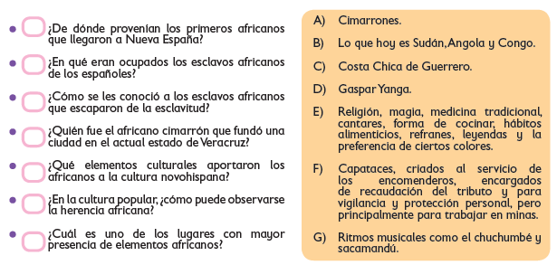  Lee las paginas 144, 145 y 146 de tu libro de historia. | Envía evidencias de tus trabajos al whatsApp de tu maestro (a), tienes hasta las 9:00 p.m de cada día.  NOTA: no olvides ponerle la fecha a cada trabajo y tú nombre en la parte de arriba.
 | Matemáticas | Construye y usa el m2, el dm2 y el cm2. | Medidas en la casa | Resuelve los siguientes problemas. Anota tus operaciones.  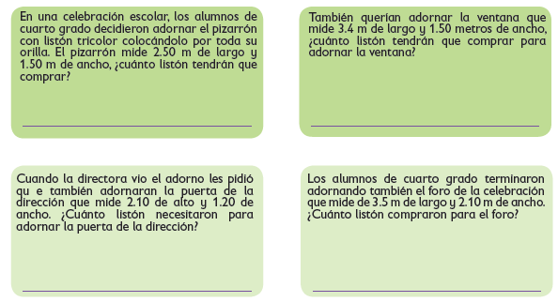  Realiza la pagina 157, 158 y 159 de tu libro de matemáticas.
 | Lengua materna | Establece relaciones de causa y efecto entre las partes de una narración. Incrementa sus recursos para narrar de manera oral (y por escrito) | En el cuento, ¿qué pasa primero y qué pasa después? | Lee un cuento de tu interés y ordenalo en tu libreta.  Analiza la pagina 117 de tu libro de español.
 | Geografía | Reconoce acciones que contribuyen a la mitigación de los problemas ambientales en México. | ¿Sabes qué contamina el agua, suelo y aire? | Relaciona las columnas, escribe en el recuadro de la izquierda la letra correspondiente.  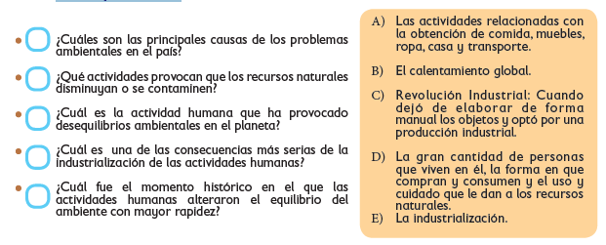  Realiza la actividad de la pagina 159 de tu libro de geografía.
 | ASIGNATURA | APRENDIZAJE ESPERADO | PROGRAMA DE TV | ACTIVIDADES | SEGUIMIENTO Y RETROALIMENTACIÓN
MIÉRCOLES | Matemáticas | Construye y usa el m2, el dm2 y el cm2 | Construyendo figuras | Lee la información y completa las tablas.  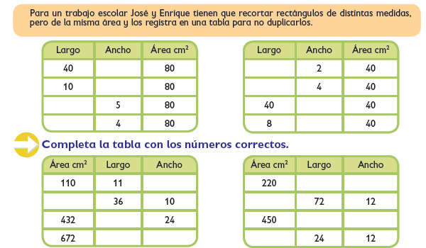  Realiza la pagina 160 y 161 de tu libro de matemáticas. | Envía evidencias de tus trabajos al whatsApp de tu maestro (a), tienes hasta las 9:00 p.m de cada día.  NOTA: no olvides ponerle la fecha a cada trabajo y tú nombre en la parte de arriba.
 | Ciencias Naturales | Describe formas de producir electricidad estática: frotación y contacto, así ́como sus efectos en situaciones del entorno. | Es divertida la electricidad estática | ¿Cómo produzco electricidad estática?  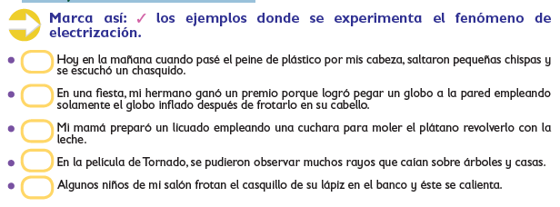
 | Historia | Investiga aspectos de la cultura y de la vida cotidiana del pasado y valora su importancia. | Leyendas novohispanas | 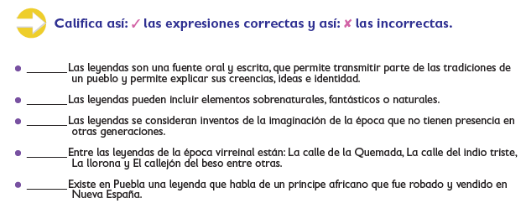  Lee las paginas 147 y 148 de tu libro de historia.
 | Lengua materna | Establece relaciones de causa y efecto entre las partes de una narración. Incrementa sus recursos para narrar de manera oral (y por escrito) | Cuento del conejo y el coyote | Lee el cuento “el conejo y el coyote” y realiza la siguiente acividad en tu libreta.  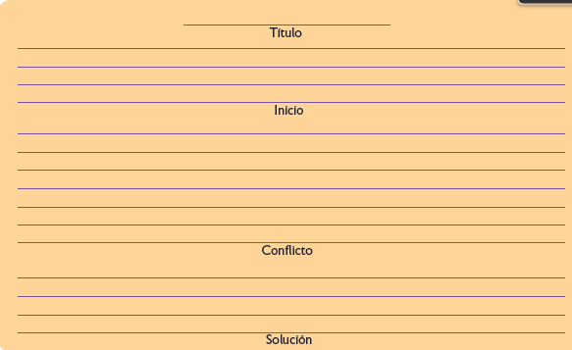
 | ASIGNATURA | APRENDIZAJE ESPERADO | PROGRAMA DE TV | ACTIVIDADES | SEGUIMIENTO Y RETROALIMENTACIÓN
JUEVES | Geografía | Reconoce acciones que contribuyen a la mitigación de los problemas ambientales en México. | ¿Por qué cuidar la biodiversidad? | Contesta las preguntas.  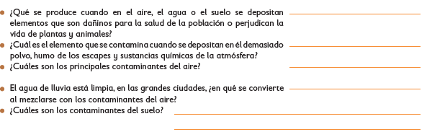  Lee las paginas 160 y 161 de tu libro de geografía. | Envía evidencias de tus trabajos al whatsApp de tu maestro (a), tienes hasta las 9:00 p.m de cada día.  NOTA: no olvides ponerle la fecha a cada trabajo y tú nombre en la parte de arriba.
 | Matemáticas | Obtiene fracciones equivalentes con base en la idea de multiplicar o dividir al numerador y al denominador por un mismo número natural. | ¿Por qué son iguales? | Colorea los cuadros necesarios para representar la fracción indicada, luego contesta.  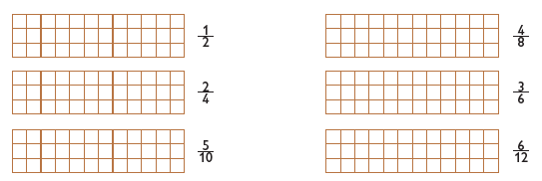  ¿Por qué si son fracciones diferentes ocupan la misma porción del entero?  ________________________________________________
 | Lengua materna | Comprende la función e identifica la información que usualmente se solicita en los formularios | ¿Qué son los formularios? | Observa detenidamente los siguientes formatos y completa las cuestiones.  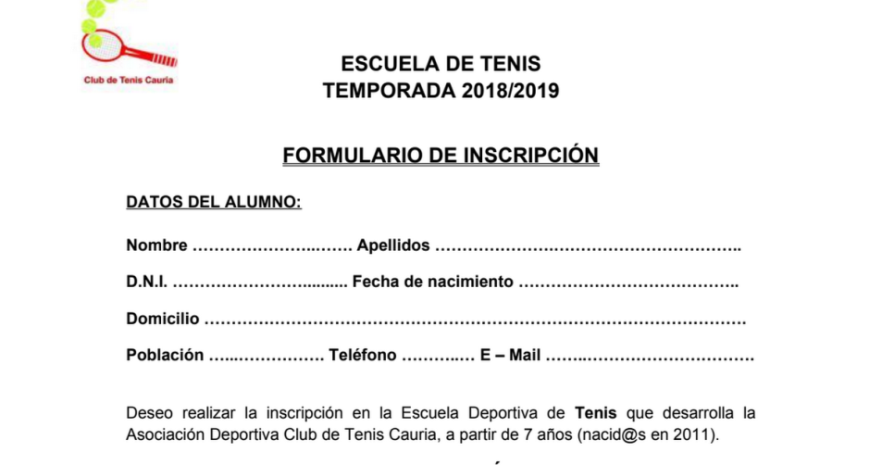  - El formato corresponde a un _____________________  - A donde pertece el formato ______________________  - A quien esta dirigido ____________________________  - De que fecha es _______________________________  Analiza la pagina 123 de tu libro de español.
 | ASIGNATURA | APRENDIZAJE ESPERADO | PROGRAMA DE TV | ACTIVIDADES | SEGUIMIENTO Y RETROALIMENTACIÓN
VIERNES | Matemáticas | Obtiene fracciones equivalentes con base en la idea de multiplicar o dividir al numerador y al denominador por un mismo número natural. | Sólo del mismo valor | Responde las siguientes preguntas en tu libreta:  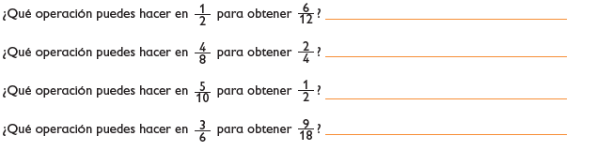 | Envía evidencias de tus trabajos al whatsApp de tu maestro (a), tienes hasta las 9:00 p.m de cada día.  NOTA: no olvides ponerle la fecha a cada trabajo y tú nombre en la parte de arriba.
 | Lengua materna | Recopila juegos de ayer y hoy de su localidad, en un texto. | Juegos de ayer y hoy | Responde las siguientes preguntas en tu libreta.  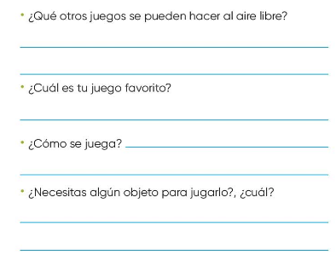
 | Educación socioemocional | Explica la intensidad de las diversas emociones relacionadas con la tristeza y cómo las puede aprovechar para el bienestar propio y de los demás | Tristeza y soledad, creativas amigas | Responde las preguntas en tu libreta:  ¿Te gusta estar solo?  ¿En que ocasiones? Menciona 3 ejemplos.  ¿Cómo te sientes en soledad?  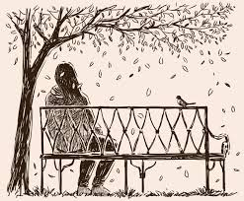
 | Vida saludable | Toma decisiones respecto del consumo de alimentos procesados, con base en la información de los sellos y advertencias. | Leer las letras chiquitas | Analiza la etiqueta de 5 alimentos procesados, lee con atención el contenido del texto e identifica los alimentos con alto contenido en endulzantes artificiales.  Pega las etiquetas en tu cuaderno y marcada del 1 al 5 los alimentos con mas contenido enduzante.

NOTA: es importante que veas las clases por la televisión diariamente para poder realizar tus actividades.

